目 录

一、注意事项 ………………………………………………………… 2

二、终端设备的组成 ………………………………………………………… 2

三、终端主要功能 ………………………………………………………… 3

四、功能实现必备条件 ………………………………………………………… 7

五、终端设备接线图 ………………………………………………………… 7

六、终端设备的安装 ………………………………………………………… 8

七、应用范围 ………………………………………………………… 8

八、终端设备参数 ………………………………………………………… 9

注意事项：
- 用户安装设备前请仔细阅读本说明书。
- 安装前请先插入SIM卡，确保SIM卡没有设置密码，否则设备无法正常工作。
- 请先确认所有设备和连接线连接正确后再接主机电源。切勿在主机上电的情况下安装或拆卸。如发现有遗漏线或误接，请先切断电源，否则容易损坏设备。
- 本设备为无线通讯设备，进入油库和危险品场所前请切断主机电源。
- 本设备工作电压为9V-30V，请在工作电压范围内使用。
- 您的GPS车载终端的主机是一个低功率的无线发射机和接收机，它在使用中接收并发送射频信号。
- 为了避免电磁干扰或配置不兼容，请你贴有通知的场所按规定停止使用设备。

GPS定位终端

终端设备的组成：
终端设备可支持摄像头，可接调度屏或车载电话，也可以接LED广告屏。
- 终端主机（如图）：

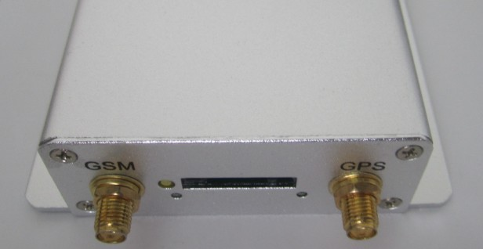
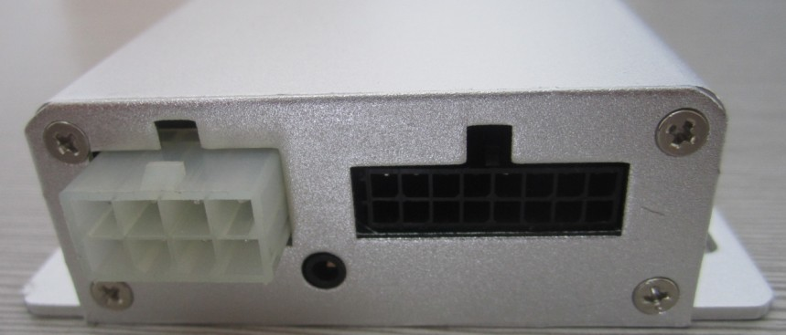

终端指示灯：
终端设备有红色和蓝色指示灯，靠近GSM的是红色指示灯，靠近GPS的是蓝色指示灯。在给设备通上电源后，终端设备的红色指示灯会亮十几秒，然后进入每两秒闪一下，表示设备进入工作状态。红色指示灯快速的闪表示终端设备正在通信。蓝色指示灯两秒闪一下表示GPS模块在待机，蓝色指示灯一直不亮，表示GPS模块在工作，但还没有定位到，蓝色指示灯一直亮，表示GPS模块在工作，并且已经定位到。

终端主要功能：
A、定位跟踪： 通过平台或手机对终端设备进行时时定位，了解设备运行状态。定位平台根据客户要求确定。
B、紧急触发报警：在安装有终端设备的车辆发生紧急情况时，发出报警求助。
C、远程控制油路和电路：随时随地通过手机短信控制安装有终端设备的车辆的油路和电路。
D、远程监听：拨打终端设备中的手机号码，接通后即可随时随地监听终端设备周围5米范围内的声音。
- 运动报警：通过手机发送短信到设备，启动运动报警功能。安装有终端设备的车辆运动时就会发短信通知。
- 超速报警：通过手机发送短信到设备，启动超速报警功能。安装有终端设备的车辆速度超过设置的速度时就会发短信通知。
- 电子栅栏：通过平台启动电子栅栏功能。安装有终端设备的车辆超出限定范围时就会报警到平台。
- 手机获取经纬度：通过手机可以获取安装设备的车辆所在位置的经纬度。
- 手机获取位置：通过手机发送指令到设备，设备返回设备所在位置，此功能需平台支持。
- 远程重启系统：通过手机发送短信让终端设备重启。
- 设置定位间隔：通过手机设置数据传送平台的间隔。也可以通过平台设置传送间隔，要根据平台是否支持此功能而定。
- 里程统计、ACC检测功能、断电报警功能。
- 修改IP和端口功能。
- 支持双向通话。设备可以打电话出去进行通话，设备也可以接听电话进行通话。
- 支持数据存储。设备可以存储两千条的GPS数据，在没有GSM/CDMA信号的时候，设备把GPS数据存储起来，在有移动信号的时候，设备再把记录的数据发送到平台。
- 支持LED广告屏。设备可接LED广告屏。可以通过平台中心向LED广告屏发布广告信息。
- 支持中心调度。平台中心可发送调度信息到调动屏上，对车辆进行调度。
- 支持摄像头拍照。平台中心可发送指令对车内情况进行拍照。

终端功能设置：

A、设置管理员
设备有两种操作模式，一种是有管理员模式，另一种是无管理员模式。在有管理员模式下，只有设置的号码才可以对设备进行操作。在无管理员模式下，所有号码都可以对设备进行操作。设备默认情况下为“无管理员状态”。
设备设为有管理员状态的方法为发下面的短信到设备：
管理员123456
发短信的号码就成为管理员号码。“管理员”为指令，“123456“为设备密码。设备从有管理员状态变为无管理员状态方法为用管理员手机删除管理员号码。

B、添加号码
在无管理员状态，用手机拨打设备，接通后这个号码就被设备记录下来。在无管理员模式下，设备最多可以记录4个号码，第五个号码自动会把第一个号码覆盖掉。
在有管理员状态下，用管理员号码发下面短信到设备添加其它号码。
添加号码123456 13632782450
“添加号码”为指令，“123456”为设备密码，“13632782450”为要添加的号码。这条指令只有管理员号码可以操作。

C、删除号码
在无管理员状态，设备最多可以记录4个号码，第五个号码自动会把第一个号码覆盖掉。
在有管理员状态下，用管理员号码发下面短信到设备删除号码。
删除号码123456 13632782450
“删除号码”为指令，“123456”为设备密码，“13632782450”为要删除的号码。这条指令只有管理员号码可以操作。管理员删除自己的号码，设备就回到无管理员状态下，并把其它号码自动删除。

- 修改密码
发下面的短信到设备修改密码。
修改密码123456 168168
“修改密码”为指令，“123456”为设备旧密码，“168168“为设备新密码。密码必须是6位数字。设备初始密码为123456。在有管理员状态下，这条指令只有管理员号码可以操作。在无管理员状态下，所有号码都可以操作。

- 油路控制
通过短信可以对安装设备的车辆的油路进行控制。要断开车辆油路，发下面的短信到设备。
断油123456
“断油“为指令，”123456“为密码。要闭合油路，发下面的短信到设备。
供油123456
“供油“为指令，”123456“为密码。在有管理员状态下，只要设置的号码才可以操作，在无管理员状态下，所有号码都可以操作。

- 电路控制
通过短信可以对安装设备的车辆的电路进行控制。要断开车辆电路，发下面的短信到设备。
断电123456
“电油“为指令，”123456“为密码。要闭合电路，发下面的短信到设备。
供电123456
“供油“为指令，”123456“为密码。在有管理员状态下，只有设置的号码才可以操作，在无管理员状态下，所有号码都可以操作。

- 监听设备
拨打终端号码就可以进行监听。监听有三种模式：1）任意监听：发“任意监听”到设备，返回
"设置任意监听成功，"后，所有号码都可以监听。设备默认为此模式2）限制监听：发“限制监听”到设备，返回"设置限制监听成功，"后，授权号码可以监听，此功能需要设备里的卡号开通来电显示功能。3）关闭监听：发“关闭监听”到设备，设备返回"关闭监听成功。"所有号码都监听不了。
- 运动报警
通过发下面的短信到设备，就启动运动报警功能。
运动报警
“运动报警“为指令，这条指令不需要密码。设置成功后设备会返回一条短信，内容为：“设置运动报警成功”。当启动这功能后，在车辆运动的时候就会发一条短信到设置这功能的手机上，提示车辆已经运动了。“这个功能必须在GPS有信号的时候才有效”。取消运动报警功能为发下面的短信到设备上。
取消运动报警
“取消运动报警“为指令，这条指令不需要密码。在有管理员状态下，只有设置的号码才可以操作此功能。在无管理员状态下，所有号码都可以操作此功能。

- 超速报警
通过发下面的短信到设备，就启动超速报警功能。
超速报警 80
“超速报警“为指令，”80“为速度限制为80km/h，这条指令不需要密码。设置成功后设备会返回一条短信，内容为：”设置超速报警成功“。当启动这功能后，在车辆运动速度超过设置的速度的时候，就会发一条短信到设置这功能的手机上，提示车辆已经超速了。“这个功能必须在GPS有信号的时候才有效”。取消超速报警功能为发下面的短信到设备上。
取消超速报警
“取消超速报警“为指令，这条指令不需要密码。在有管理员状态下，只有设置的号码才可以操作此功能。在无管理员状态下，所有号码都可以操作此功能。

- 手机获取经纬度
可以通过手机获取安装设备的车辆当前的经纬度。通过发下面的短信到设备。
手机定位
“手机定位“为指令，这条指令不需要密码。不管设备是在有管理员状态下还是在无管理员状态下，任何号码都可以发送这条指令。

- 设置设备号
设置平台号，用与绑定平台使用，要根据具体平台才有效。设置方法为发送下面内容到设备上。
设备号码13612345678
“设备号码”为指令，“13612345678”为11位的手机号码，必须是11位号码。就是设备里面的卡号。
- 重启系统
通过手机发送下面的内容到终端设备号码上，终端设备将重启。
重启系统123456
“重启系统”为指令，“123456”为密码。重启系统后，设备将回到供油，供电状态。

- 设置传送间隔
通过手机设置终端设备回传数据到平台的间隔。发送下面内容到终端设备号码上，
定位间隔30次数0
“定位间隔”为指令，“30”为数据传送到平台的间隔，表示30秒传一次数据到平台，必须大于10秒。“次数”为指令，次数为“0”表示传送无限次数。要取消传送可以发下面的内容到设备号码上，
取消定位
设备将停止传送数据到平台上。次功能也可以通过平台实现，要根据具体的平台是否支持此功能。

N、恢复初始密码
当忘记设备的密码的时候，可以发短信使设备恢复到初始密码。发下面短信到设备号码上，
恢复初始密码
“恢复初始密码”为指令。在无管理员情况下，所有号码都可以操作次功能，在有管理员情况下，只有管理员可以操作此项功能。设备初始密码为“123456”。

O、修改IP地址和端口
可以修改设备终端的IP地址和端口，使设备传数据到另一个平台上。发下面的短信到终端号码上，
地址123.67.87.9 端口344
“地址”为指令，“123.67.87.9”为IP地址，“端口”为指令，“344”为端口号。
- 设置ACC开、关传送间隔
可以设置ACC开与关的传送数据的间隔。要设置ACC开的时候传送数据间隔发
ACC开发送间隔 30
表示ACC开的时候30秒传一次数据到平台。要设置ACC关的时候传送数据间隔发
ACC关发送间隔 60
表示ACC关的时候60秒传一次数据到平台。
- 手机获取终端所在位置
可以通过手机发送短信获取终端所在位置。要获取终端所在位置发
获取位置
设备就会返回设备所在的位置。
- 设置自动拍照间隔
可以通过手机发送短信设置设备自动进行拍照。格式为
拍照间隔100次数5通道1
设备的1号摄象头每隔100秒拍照一次，共拍照5次，次数为0表示一直拍照。间隔时间从1到65535秒，次数从1到65535次。要取消拍照发
取消拍照
设备将取消自动拍照。

功能实现必备条件：
- 支持定位功能的GPRS（CMNET）网络流量卡。
终端设备接线图：
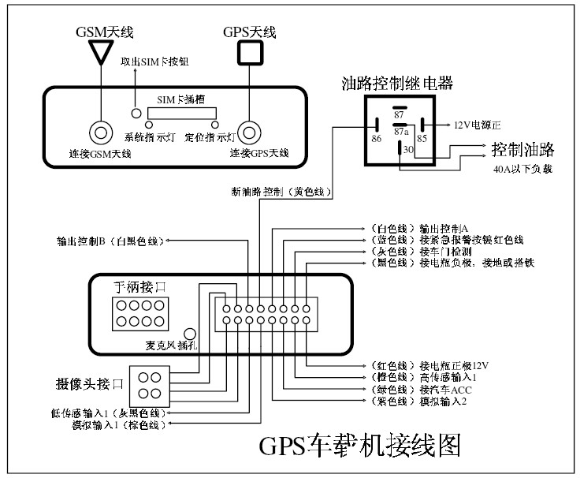

终端设备的安装：
一般GPS车载设备的安装需要由当地汽车维修服务点的专业技术人员进行安装。未经公司许可，用户不得随意拆装或是修理，否则后果自负。安装时GPS天线放的位置上面不能有金属遮挡，GSM天线尽量不要太靠近金属。
安装步聚:
1、先接好GPS天线和GSM天线，注意这两个天线不能接错，否则不能正常工作，方型的为GPS天线，T型的为GSM天线。把手机卡放到卡槽上，有金属的面向外，然后插入设备中，设备有后备电池，不接外部电源可以工作几个小时。设备开机后红灯是一闪一闪的，设备定位到后蓝灯是常亮的，红灯和蓝灯在同一个孔中。
2、等设备开机并定位到后，接上电源线，红色的接电瓶正极，黑色的接负极，要接在常电上，就是汽车停后设备也要有电提供。
3、接紧急报警按键，蓝色线接报警线的红色，黑色线接报警线的黑色。报警按键不是必需安装的，用户可根据自己的需要决定是否安装。
4、安装断油断电，设备可同时支持断油与断电，一般接断油或断电中的一个就可以了。断油或断电需要配继电器，继电器有4根线或5根线的，5根线的有一根不用接，具体接法可参考接线图。断油或断电不是必须的，用户可根据自己的需要决定是否安装。
5、如果汽车上有安装防盗器，把粉红色的检测报警的线接到报警喇叭的正极，在喇叭报警的时候设备也会同时报警通知用户。
6、自定义线可以检测高低电平，并把状态发送到服务器上，用户可根据需要定义此线所表示的意义。

应用范围：
- 汽车租赁公司、户外机械设备的特种防盗系统
- 金融保险行业的定位追踪系统
- 各种行业车辆的指挥、调度系统
- 大型和中型工程车辆装置中使用
- 物流货物追踪使用

终端设备参数：
参数 | GPS车载定位终端
GSM频段 | 900MHz，1800MHz
GPS芯片 | UBLOX第6代芯片
GPS灵敏度 | -159dBm
GPS定位精度 | 3 – 30米
数据传输方式 | SMS，GPRS（CMNET）
位置查询方式 | 手机或平台
尺寸 | 160* 127 * 67 (mm)
重量 | 0．695kg
工作温度 | -20°Cto+70°C
存储温度 | -40°Cto+85°C
运行湿度 | 5-95%RH
工作电压 | DC 9V－30V
备用电池 | 3．7V / 800mAh
待机电流 | < 50mA

保 修 卡
凭本卡保修
请注意保留

用户档案 年 月 日
用户姓名 |  | 性 别 |  | 年 龄
通讯地址
联系电话 |  |  |  | 邮 编
购买地点
购买价格 |  |  | 销售单号
品名及规格 |  |  | 机身编号
经销商签名 |  |  | 用户签名
保修条款
- 商品售出之日起三个月内，如发生性能故障，商品本身及外包装必须保持完整、无划伤、可更换同种型号的商品，（须经检查）但不包括人为损坏。
- 商品自售出之日起保修一年，终生维护，配件不在保修范围之内。
- 保修服务只限正常使用下有效。
- 一切人为损坏，自行拆机、拆封标、使用不当等一切外表的损坏，不在保修范围内。保修时须提供本卡，未能提供本卡或私自涂改本卡，本公司有权作非保修处理。

